MENGINPUT MODAL/ ASSET TETAP KE DALAM APLIKASI SAKTI
KONTRAKTUAL

https://sakti.kemenkeu.go.id/
Lala
NIK : 3603286202840004 - Operator
Kata sandi : Buskipm1234

Kontraktual karena ada SPKnya
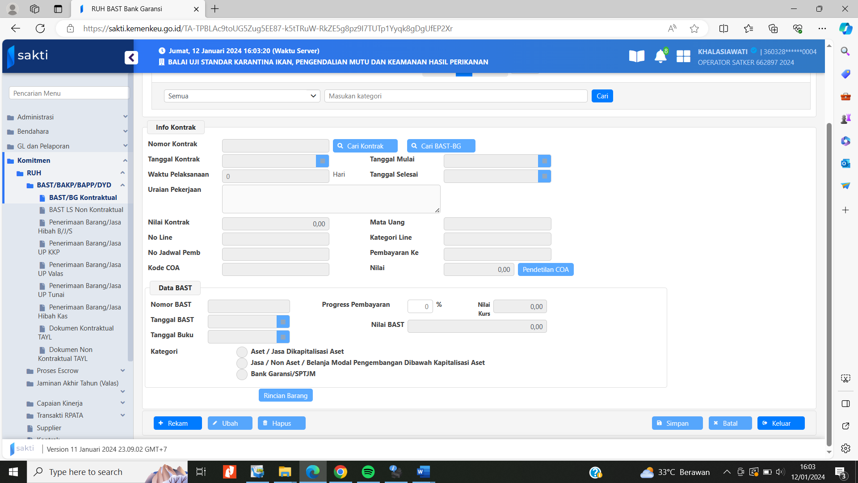
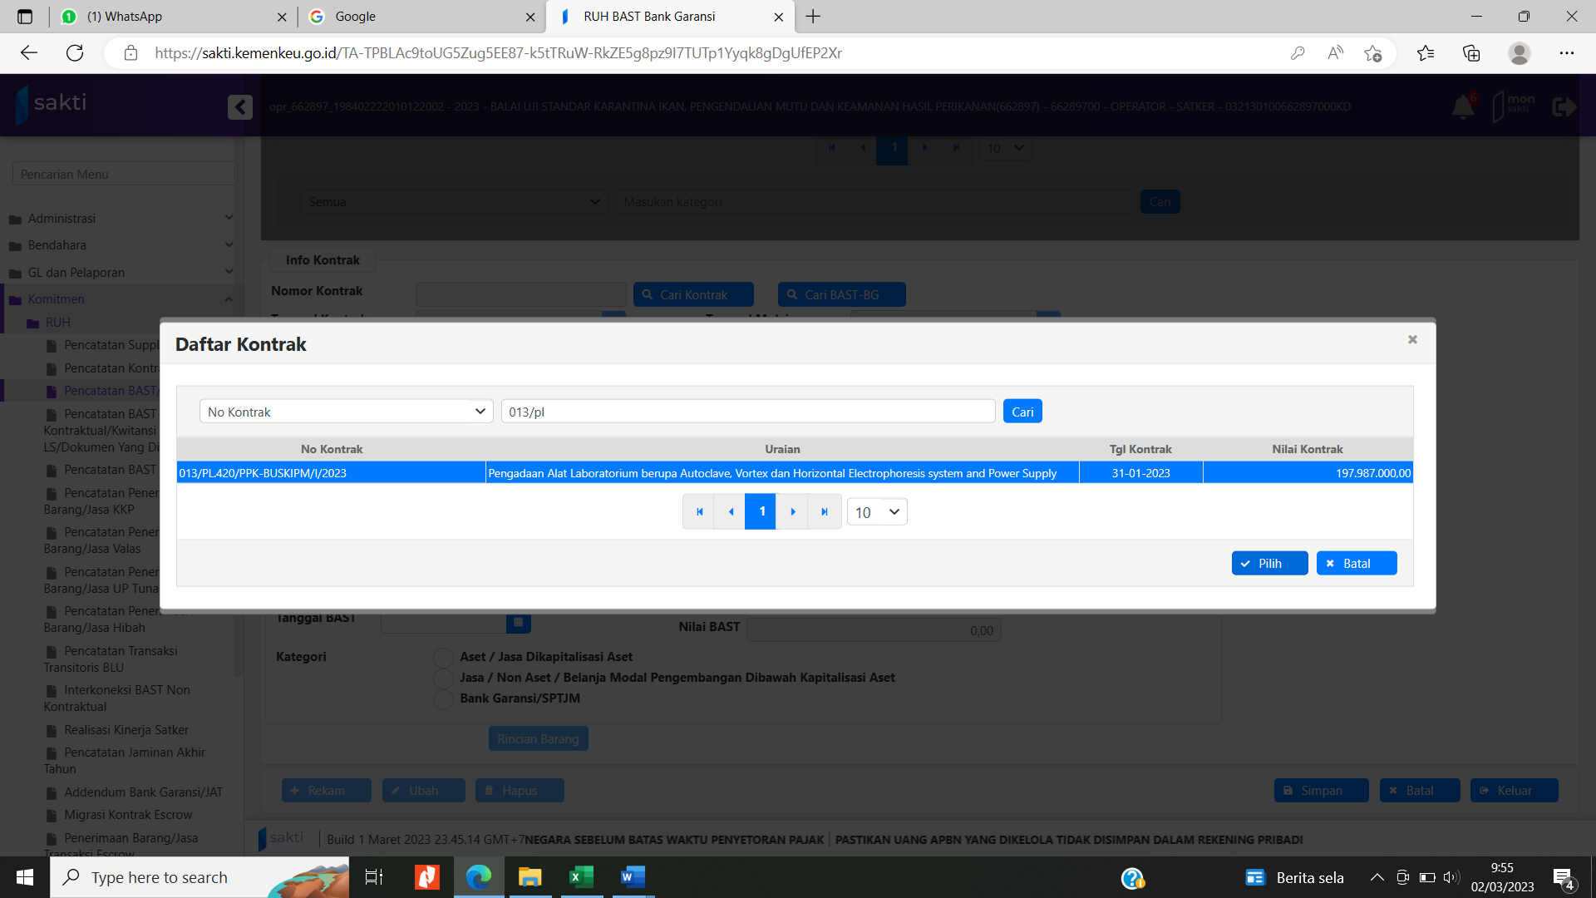
Ketik dan cari nomor kontraknya
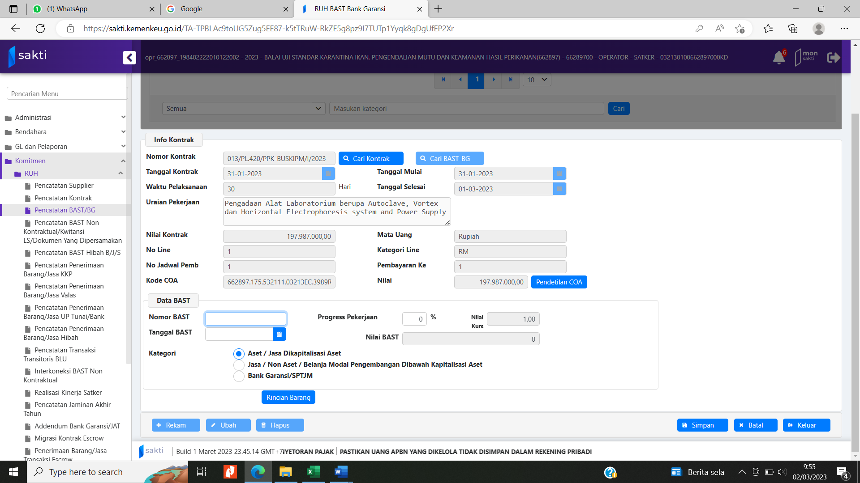
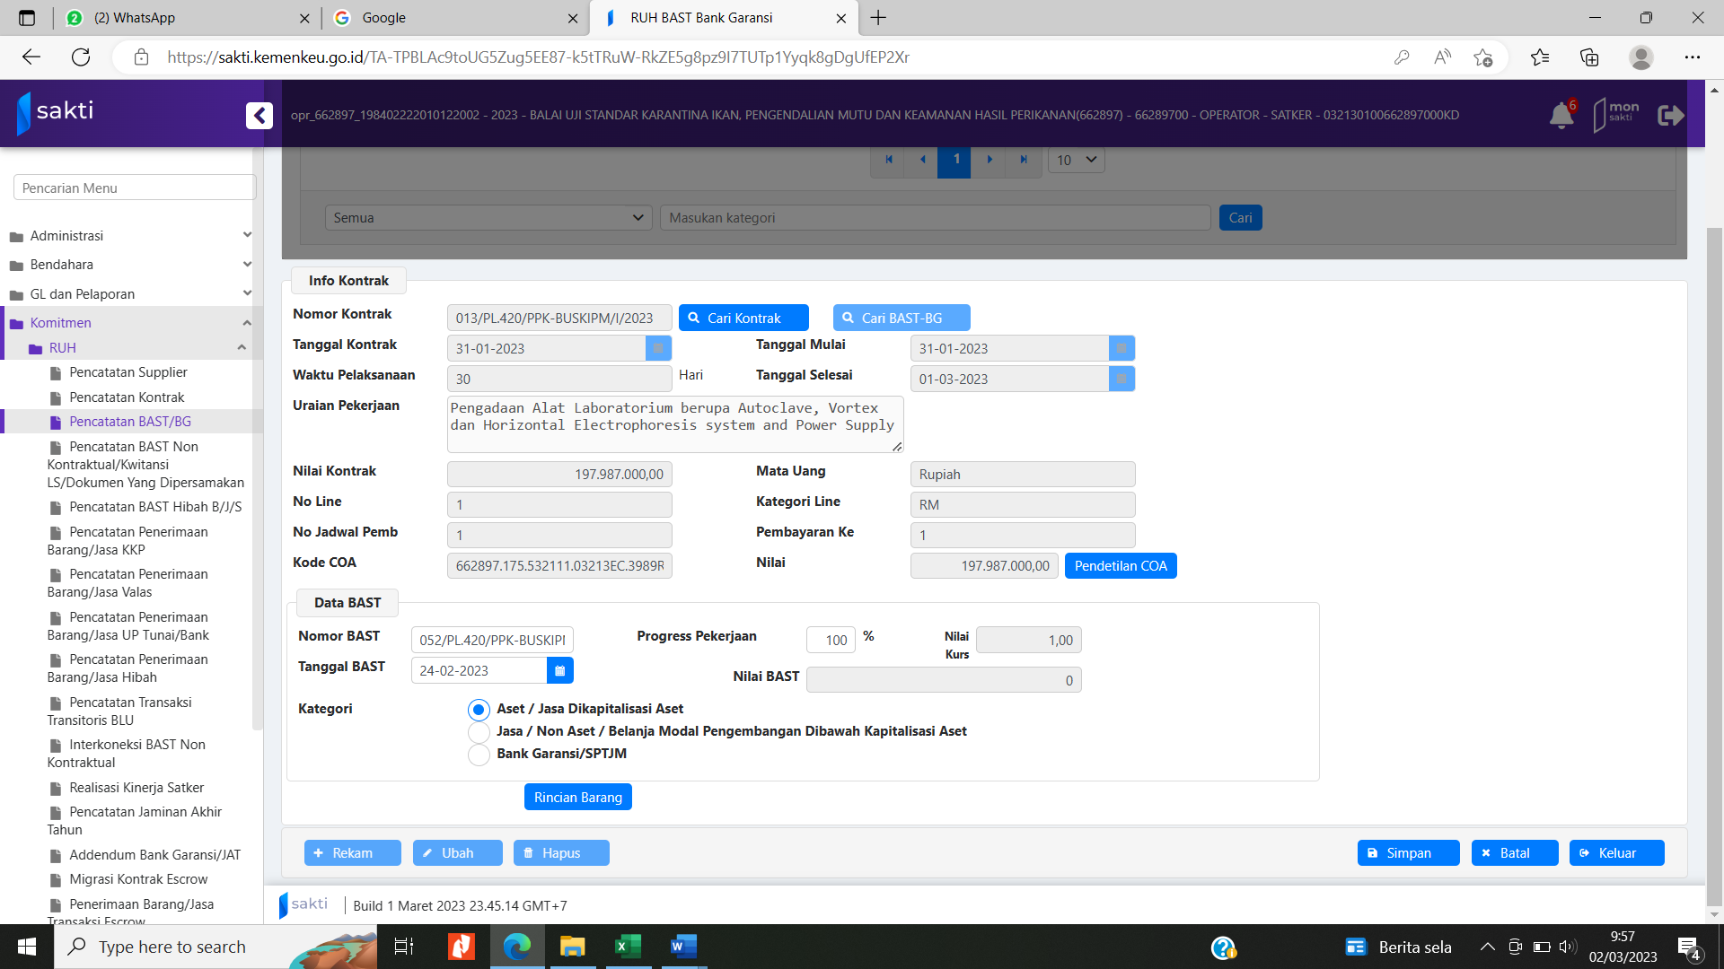
Input nomor dan tanggal BASTnya
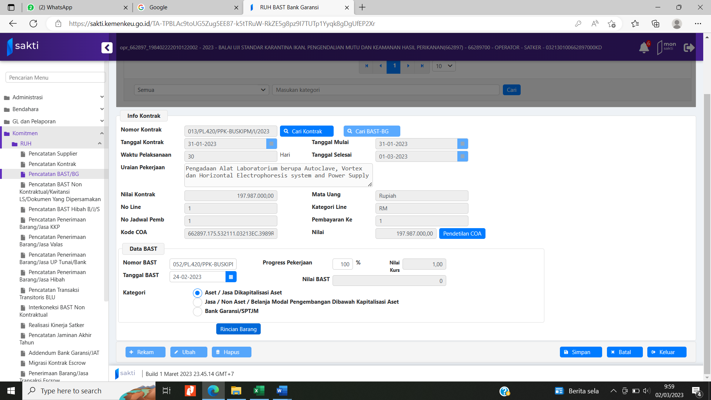
Pendetailan CoA diisi masing-masing barang
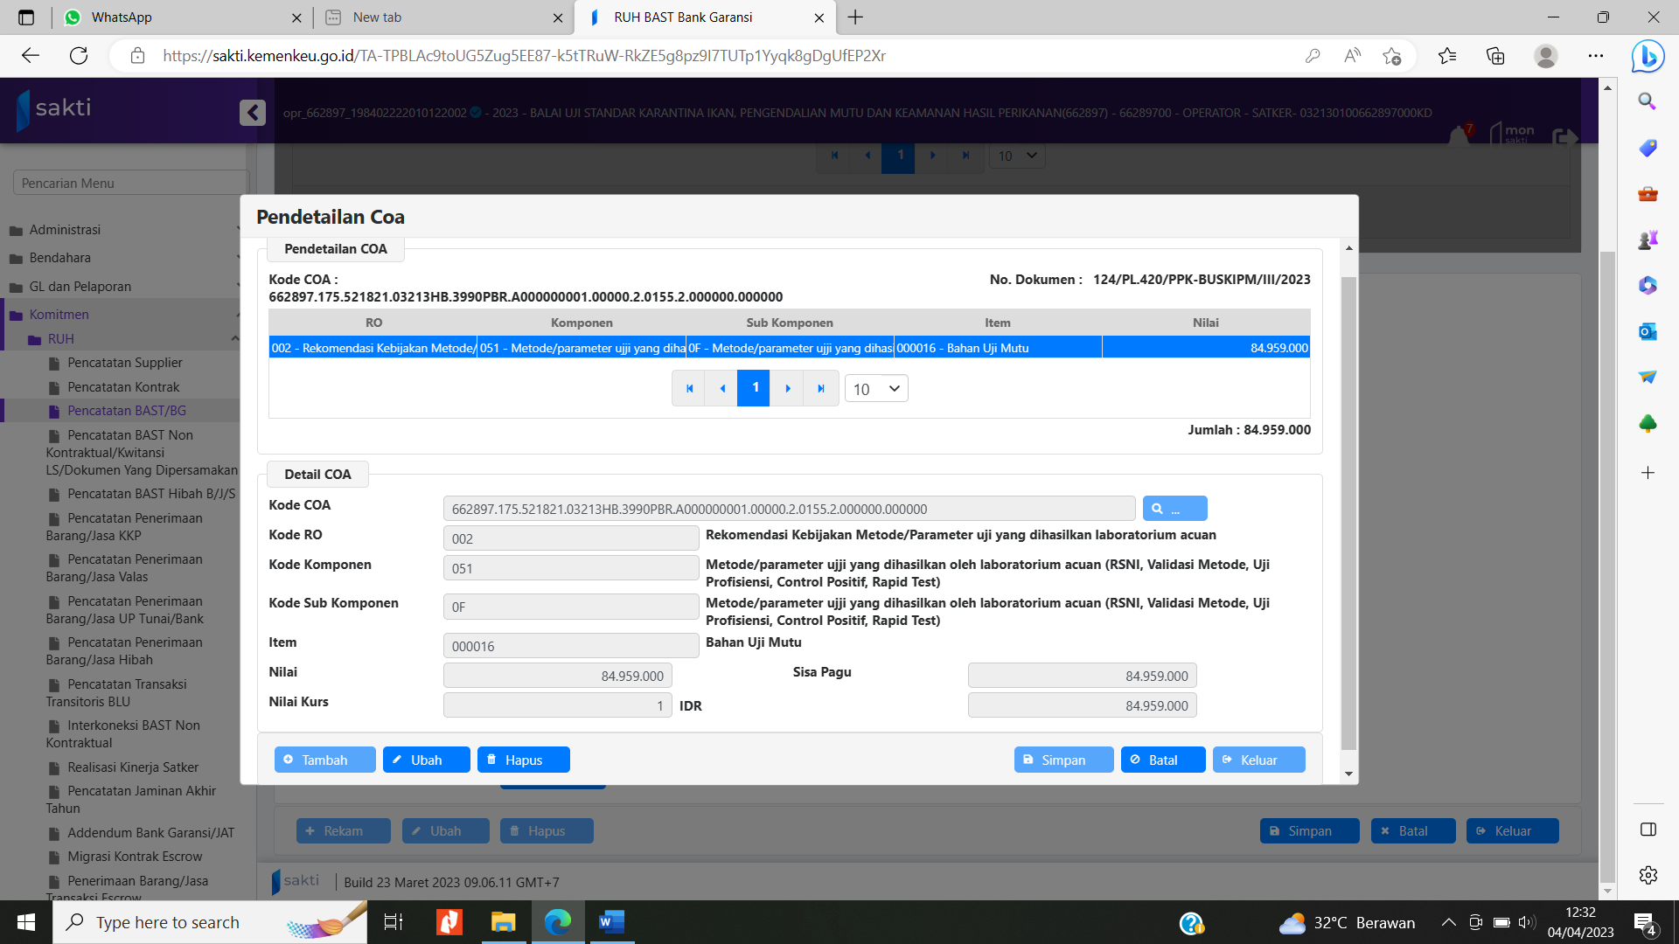
Nilai yang diinput adalah nilai harga jual sudah termasuk pajak (bukan DPP)
Harga jual : 121.880.000 (nilai yang diinput)
DPP : 109.801.801
PPN : 12.078.198

Pilih asset untuk pembelian asset atau persediaan
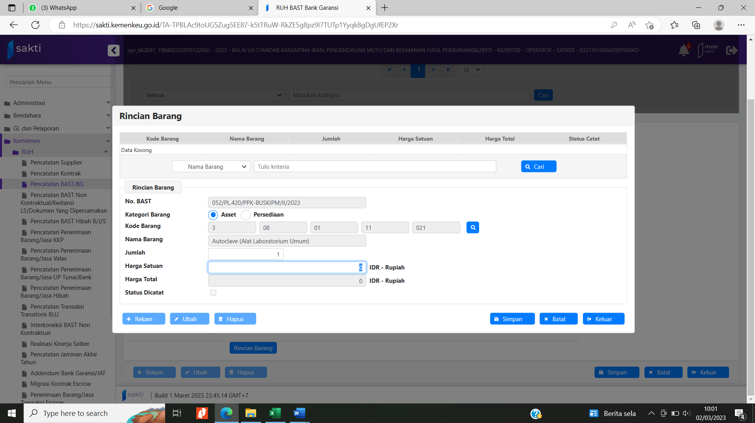
Nilai yang diinput adalah nilai harga jual sudah termasuk pajak (bukan DPP)
Harga jual : 121.880.000 (nilai yang diinput)
DPP : 109.801.801
PPN : 12.078.198

